Vzorce-nákup
Bilanční rovnice zásob | 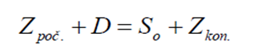, D= dodávka, S-spotř, Z=zásoba
Zásoba běžná | 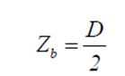
Optimální velikost dodávky | 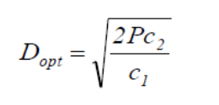
celkové náklady na objednávání a doplňování skladu | 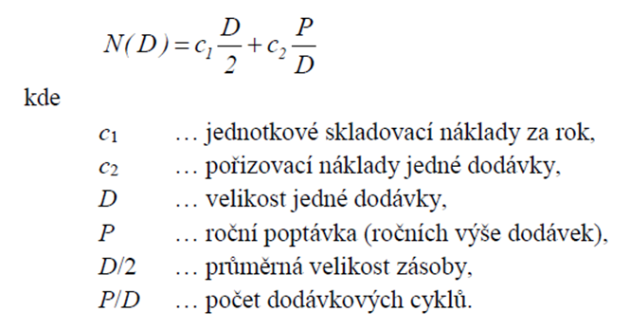
optimální (minimální) náklady | 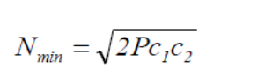
ČASOVÁ NORMA ZÁSOB | 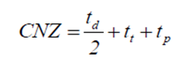
NORMA ZÁSOB | 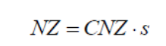
NORMATIV ZÁSOB | 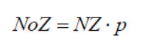
POČET OBRÁTEK ZÁSOB | 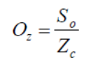
DOBA OBRATU ZÁSOB | 